Thèse de Aline Hufschmitt :
http://www.alinehuf.fr/doctorat-info/these_alinehuf.pdf
Sur les jeux composés de mini jeux

Heuristiques online:
Move-Average Sampling Technique (MAST) : valeur moyenne de chaque actions choisies dans les phases de sélection et de simulation mises dans une lookup table ; donne une valeur à l’action peu importe le moment de la partie. PB : qd une action est très bonne ou très mauvaise selon la situation la qualité de jeu baisse.

Tree only MAST : valeur des actions changées que pour les actions durant la phase de sélection (arbre déjà exploré) => plus robuste

Predicate AST (PAST) : comme MAST mais couple prédicats (i.e. fluents vrais) action plutôt que juste action. Permet d’avoir le contexte avec ; pas plus efficace que MAST

N-Gram : fait le taff de PAST mais en plus rapide ; pas compris le fonctionnement

All Moves As First (AMAF) : les coups non choisis durant la phase de sélection et/ou de simulation sont aussi maj si ils sont joués plus tard dans la simulation ; l’idée est qu’il existe des actions qui sont bonnes quel que soit le moment où elles sont jouées

Rapid Action Value Estimation (RAVE) : comme AMAF mais le critère est de moins en moins utilisé en faveur de UCT au fur et à mesure du temps => critère rapide mais moins fiable au début, jusqu’à avoir UCT assez fiable de prêt

Generalized RAVE (GRAVE) : base ses infos de calcul sur le nœud parent plutôt que actuel car plus de playout donc plus robuste

Recherche de caractéristiques dans les règles : tentative de reconaitre des patterns dans les regles GDL, mémorisation de jeux précédents et de leur heuristiques en codant les règles sous forme de graphes, approche stat pour trouver des caractéristiques

Clune Player : récompense espéré, niveau de ctrl (i.e. nb de moves), proximité de fin

Feature-to-Action Sampling Technique (FAST) : repère des cara d’après des modèles et pondère par Temporal Difference learning

Heuristiques offlines pas tjr pertinentes et même peuvent être nuisibles, même (et surtout) avec des (fortes) pondérations

Parallélisation :
au niveau de l’arbre : nécessite des mutex, doit garder les esclaves occupés, mais sans mutex marche aussi bien que N processus en seq, pas applicable dans le cas d’un syst distribué

à la racine : nécessite une mise en commun, intéressant de le faire avant la fin pour partager les infos et mieux guider les recherches, inférieur ou égal à N process en seq, ne fonctionne pas avec tous les jeux , vote de chaque process parallèle plus efficace que moyenne (Raw) des résultats, ne passe pas bien à l’échelle

aux feuilles : dans le cas d’une archi avec mémoire distribuée, processus maître crée l’arbre et envoie les processus esclaves faire les playouts, nécessite bcp de communication, esclaves ne s’entraident pas les uns des autres, moins efficaces que autres parallélisations mais peu compenser un peu en faisant n playouts par thread
avec arbre distribué : comme pour à la racine pour les nœuds du haut (plus visités) puis cluster pour le reste de l’arbre (i.e. les nœuds bas de l’arbre ne sont que sur un thread)
Nested Monte Carlo : processus maître crée l’arbre et demande à des process médians d’explorer certains nœuds en envoyant les processus esclaves faire les playouts, puis les processus médians choisissent le meilleur coup et expandent ; un repartiteur informe les process médians de quels esclaves sont dispo

Thèse Finnsson :
http://www.ru.is/media/skjol-td/Hilmar_Finnsson_PhD_CS_HR.pdf
Early Cutoffs : temps de calcul gâché pour les moments où on tourne en rond, ou quand on est sûr de gagner ; on vérifie donc la variance/stabilité de Goal pour voir si on avance ou pas et si non on abandonne la simulation et on coupe là où ça bouge ; de même si l’intervalle de profondeur où la partie peut se terminer est grand on s’arrête à 1/3 de cet intervalle et on marque le résultat comme étant une égalité pour ne pas perdre de temps de calcul

Unexplored Action Urgency : pour les state pas entièrement visités (à la frange de l’arbre), on veut pouvoir éliminer rapidement les mauvaises actions or UCT pousse à tout explorer et peu exploiter au début ; UAU permet d’exploiter une bonne action si on en a trouvé une et si il reste peu d’actions à explorer

Action domination : si les résultats d’une action a sont tjr inférieurs à ceux d’une action b alors on peut tailler la branche de l’action a et ne jamais la jouer => alpha beta

Score bounded MCTS Solver: chaque nœud tiens à jour un score optimiste et un pessimiste de la valeur minimax qu’on peut espérer pour pouvoir tailler les branches dont les actions sont dominés par d’autres

Score bounded simultaneous MCTS : pareil mais en jeux simultanés donc travaille avec équilibres de Nash

Game tree properties :
branching factor (width vs depth)
progression
optimistic move : move qui a l’air bien mais qui en vérité ne l’est pas car l’opposant a une réponse très mauvaise (ex : avancer un pion sur une case à portée de l’ennemi)

Shallow traps : quand l’agent pense qu’un coup est bon alors qu’il mène à la victoire de l’autre peu après

Monte-Carlo Tree Search for the Simultaneous Move Game Tron :
https://dke.maastrichtuniversity.nl/m.winands/documents/Tronpaper.pdf
alpha-beta meilleur que MCTS pour Tron (simultané) avant la publi

MCTS Solver : MCTS qui prouve la valeur théorique d’une position pour qu’elle n’ait plus à être évaluée (cd Score bounded MCTS), peu coûteux en calcul

Understanding the Success of Perfect Information
Monte Carlo Sampling in Game Tree Search :
https://ojs.aaai.org/index.php/AAAI/article/download/7562/7423
Perfect InformationMonte Carlo : pour jeu à information imparfaite, on esquive le pb en samplant des mondes à informations parfaites au lieu de résoudre le jeu en entier, on utilise des « synthetic trees »

Strategy fusion : quand l’agent à un coup gagnant (différent) pour chaque monde donc qu’il juge l’état bon par rapport à un autre plus sûr sur tous les mondes ; si il se trompe de monde la récompense sera moins bonne

Non-locality : quand la valeur d’un nœud ne dépend pas que de ses fils ; par exemple si un joueur ignore dans quel monde il se trouve car un tirage aléatoire s’est fait précédemment mais qu’en réalité un autre joueur a fait un choix avant (mais après le tirage) qui contient une gagne pour lui dans un des mondes, alors on se doute que si la partie n’est pas finie c’est que ce n’était pas possible et donc qu’on est dans l’autre monde
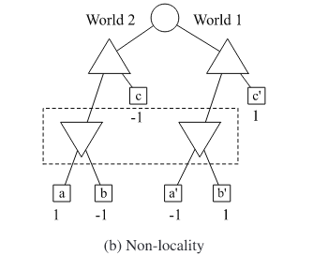

Leaf Correlation : proba que les nœuds frères aient la même valeur de payoff, une corrélation basse indique que le joueur a tjr la possibilité d’affecter l’issue du jeu même tard dans la partie

Bias : si un joueur est avantagé au début du jeu ; un très fort biais ou un très faible devrait produire des grandes portions homogènes durant le jeu ce qui aide les agents

Disambiguation factor : à quel point chaque coup révèle des infos sur la partie

Past, Present, and Future: An Optimal Online Algorithm for Single-Player GDL-II Games :
https://ai.dmi.unibas.ch/papers/geisser-et-al-ecai2014.pdf
1 seul joueur dans ce papier (+ joueur chance)

Perfect Information MCTS ne prennent pas en compte les coups qui servent à s’informer car ils considèrent l’information parfaite

passé : historique
présent : belief state tree pour représenter le présent
futur : recherche UCT sur action observation tree pour simuler le futur

Action-observation Trees : historique des couples actions-observations + fonction donnant les belief states étant donné un historique ; les nœuds alternent entre des nœuds d’actions et des nœuds d’observations ; marche comme on l’imagine (i.e. recherche UCT normale avec simulation du joueur aléatoire)

historique global : h = (a¹, … , a^{k})
historique local : h^{p} = ((m₁, obs₁), … , (m_{k}, obs_{k})) où m_{i} = a^{i}_{p}

Belief state tree : def en f° d’un historique local h’, fait un game tree qui s’arrête quand h’ s’arrête + une f° M qui dit si un historique est possible ; h possible si son historique local est cohérent avec h’ et si tous ses successeurs sont dans le futur (pas dans le game tree) ou au moins un de ses fils est possible ; state possible = ceux sur la dernière couche de l’arbre

Belief state tree augmented with probabilities : prends en compte la proba qu’un coup soit joué en f° de l’historique et du joueur (en + de la possibilité calculée par les belief state tree normaux)

MC belief state TS : pour deviner l’état actuel ; parcours l’arbre et vérifie si les nœuds d’états sont possibles ou non (en comparant avec le true local history), les nœuds impossibles sont marqués et le marquage est propagé vers le haut si un nœud a tous ses fils marqués ; la recherche continue jusqu’à ce qu’on tombe sur une feuille de l’arbre qui est alors renvoyée
/?\ Comment est ce qu’on a le true local history ? /?\

Bayes update : pour le tree augmented w/ proba ; enlève les nœuds marqués impossible et mets à jour les probas
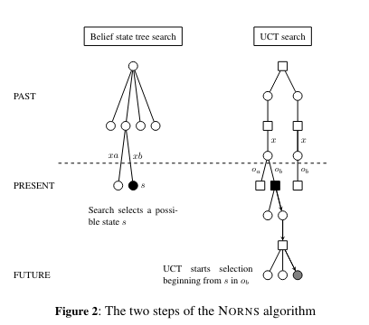

The International General Game Playing Competition :
https://ojs.aaai.org/aimagazine/index.php/aimagazine/article/download/2475/2361
différentes méthodes :
- Game independant heuristics
- Learning wheights on game playing heurisics : utilise l’horloge pour différencier les moments et mieux pondérer les heuristiques ; Clune ; peut favoriser injustement une heuristique par rapport à une autre (cf. réduire la mobilité de l’autre en sacrifiant ses pions)
- MCTS : CadiaPlayer
- Structural Analysis : repérer les sous-jeux dans la description du jeu
- Compilation : optimiser la compil du jeu (prolog) pour chercher plus vite

différentes variantes:
- incomplete knowledge : il manque des infos sur le jeu (état initial, aléatoire, …)
- inductive GGP : on donne pas les règles mais des instancesde jeu et les règles doivent être déduites
- Really General Game Playing : encore plus loin : the players are given a characterization of sensors and effectors and a utility meter

Learning Simulation Control in General Game-Playing Agents :
https://ojs.aaai.org/index.php/AAAI/article/download/7651/7512
MAST : lookup table pour assigner une valeur à chaque action joué indépendamment du moment

Tree only MAST : ne met à jour que les actions qui sont dans l’arbre (i.e. avant la sélection)

PAST : comme MAST mais prends en compte le contexte (i.e. les prédicats vrais au moment où on joue l’action)

RAVE : les coups non sélectionnés sont mis à jour aussi (sur le critère RAVE) si ils sont joués plus tard dans la simulation ; le critère RAVE laisse peu à peu place au critère normal ; pour la phase de sélection

FAST : détecte les types de pièces et les carreaux du plateau à) utiliser comme features, utilise TD(λ) (Sutton 1988) pour définir leur importance relative ; ne calcul pas la valeur directement durant les playouts (trop long) mais la stock dans la lookup table

Peut combiner RAVE avec FAST, MAST, PAST, etc

Resultats :
- tous mieux que MCTS
- globalement meilleur : RAVE + MAST (RM)
- TO-MAST pas tjr meilleur que MAST en f° du jeu (Othello)
- FAST hyper fort à Skirmish mais les autres nuls
- PAST prends bcp de temps à calculer

A tester : MAST + FAST ou FAST + RAVE ou les trois même

Deep Reinforcement Learning For General Game Playing :
https://cgi.cse.unsw.edu.au/~mit/Papers/AAAI20.pdf

AlphaZero : fait jouer des MCTS, retient des triplets (state, distribution de proba sur actions, vainqueur) et les passes à des réseaux pour les entraîner (l’entrée des réseaux est le state et la sortie les proba et le vainqueur)

Que adapté au jeux à somme nulle, sym, à 2 joueurs, tour par tour et à plateau avec un réseau adapté à ce plateau
réglé en remplaçant la sortie de {-1,0,1} par [0,1] et en mettant différentes têtes à la fin du réseau pour chaque joueur
Pour le dernier pb on prend un réseau de couches fully connected dont la taille des couche est divisé par 2 à chaque fois jusqu’à 50 ; il prend en entrée le graphe de représentation des règles du jeu (propostionnal network) et sa dernière couche est censé représenter les features extraites des règles

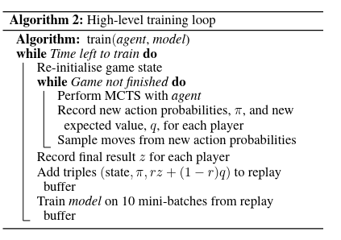
training loop :

n’enregistre que les changements car enregistrer les états à chaque nœuds prend trop de place

bat UCT pour les jeux à haut branching factor
moins fort pour les jeux en coop à faible branching factor mais performe bien quand même

General Game Playing with Stochastic CSP :
http://www.cril.univ-artois.fr/woodstock/pdf/constraints15.pdf

Très théorique ; travaille avec des variables deterministes (X) et stochastiques (Y), des policy (π), des thresholds (θ) et des instanciations des variables (I) et des contraintes (faibles pour les foals et fortes pour les init et next)

décompose le jeux en µ-SCSP (SCSP de T = 1) puis MAC-UCB recherche les policy faisables (=> val(π) ≥ (0, …, 0)) en séparant les µ-SCSP en 2 : un CSP contenant les contraintes de décision et un plus petit µ-SCSP contenant les contraintes stochastiques uniquement ; on résout le premier avec MAC et le 2ème avec l’algo Forward Checking et on merge les solutions trouvées (on fait d’abord FC car plus court) ; puis UCB choisi quelle policy choisir pour chaque étape (chaque µ-SCSP)

preprocessing : relie les contraintes fortes de même scope, supprime les contraintes de scope de taille 1 en agissant sur le domaine de la variable plutôt, supprime les variables universelles(qui n’influent pas sur les contraintes) du scope des contraintes ; exploite le Single Arc Consistency

Solving breakthrough with Race Patterns and
Job-Level Proof Number Search :
https://hal.science/hal-01499675/file/solving.pdf
Proof Number Search (PNS) : pr jeux séquentiels à information parfaite ; construit un arbre à partir de la racine (comme MCTS) en gardant en mémoire un proof number (PN) (resp. un disproof number DN) par nœud qui indique l’estimation de l’effort requis pour prouver que ce nœud amène le joueur Max à la victoire (resp. Min à la victoire)

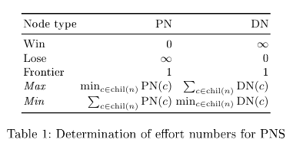
PN (et DN) sont def récursivement :

on expand l’arbre en descendant l’arbre en sélectionnant le nœud avec le plus petit PN si on est à un nœud Max (i.e. Max doit jouer) et l’inverse sinon, jusqu’à tomber sur un nœud Frontier

Job-Level Parallélisation (JLPNS) : on appelle un solveur d’un cluster à chaque feuille, on utilise un mécanisme de virtual loss c.a.d qu’on part du principe que la feuille est prouvée comme une défaite jusqu’à ce que le solveur trouve un résultat

Parallel PN² : lance un PNS aux feuilles de l’arbre de base, dans un autre serveur, pas un solveur comme dans JLPNS donc permet d’avoir des résultats intermédiaires avant la résolution ; ne fait pas de virtual loss mais flag plutôt

Optimizing Propositional Networks :
https://dke.maastrichtuniversity.nl/c.sironi/wp-content/uploads/2018/09/GIGA16-OptimizingPropNets.pdf
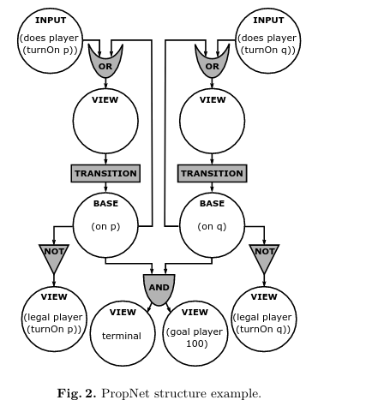
PropNet : transforme GDL en représentation graphique ; chaque composant est soit une proposition soit une porte logique
propositions séparées en trois :
- inputs qui n’ont pas d’input (l’input est l’action de l’agent)
- bases qui n’ont qu’un input
- views : le reste
l’état du jeu est représenté par la valeur des bases

Epistemic GDL: A logic for representing and reasoning about imperfect information games
https://hal.science/hal-04109453v1/document
@inproceedings{jiang:hal-04109453,
TITLE = {{Epistemic GDL: A logic for representing and reasoning about imperfect information games}},
AUTHOR = {Jiang, Guifei and Zhang, Dongmo and Perrussel, Laurent and Zhang, Heng},
URL = {https://hal.science/hal-04109453},
BOOKTITLE = {{25th International Joint Conference on Artificial Intelligence (IJCAI 2016)}},
ADDRESS = {New-York, United States},
EDITOR = {Subbarao Kambhampati},
PUBLISHER = {{AAAI Press (International Joint Conferences on Artificial Intelligence)}},
NUMBER = {paper 165},
PAGES = {1138-1144},
YEAR = {2016},
MONTH = Jul,
KEYWORDS = {General Game Playing ; GGP ; Logic},
PDF = {https://hal.science/hal-04109453/file/jiang_24926.pdf},
HAL_ID = {hal-04109453},
HAL_VERSION = {v1},
}

Heads-up Limit Hold’em Poker is Solved
https://webdocs.cs.ualberta.ca/~bowling/papers/15science.pdf
TODO

Games :
Breakthrough
Tron : simultané, MCTS galèrent par rapport à alpha-beta
Skirmish : MAST, PAST, RAVE moins bons que MCTS normal mais FAST hyper fort

Avis :
Heuristiques online : why not
Heuristiques offline : nope
parallélisation : bof
Inductive GGP : why not

name = ‘’
sum_total = 0
nb_person = 0
count = 0
previous_year = 0
FOR micro_entrepreneur IN liste_micro-entrepreneurs :
IF name == name(micro_entrepreneur) :
IF year(micro-entrepreneur) == previous_year + 1 :
count = count + 1
ELSE :
sum_total = sum_total + count
nb_person = nb_person +1
count = 1
ELSE :
sum_total = sum_total + count
nb_person = nb_person +1
count = 1
END ELSE
previous_year = year(micro_entrpreneur)
END FOR
sum_total = sum_total + count
average = sum_total / nb_person

